**LAPORAN PRAKTIKUM**

**ALGORITMA DAN PEMROGRAMAN BERBASIS WEB**

**“ PERTEMUAN 4 BOOTSTRAP”**

|  |
| --- |
|  |

|  |  |  |
| --- | --- | --- |
| **NAMA** | : | **MUHAMAD KHOIRUL FAHMI** |
| **NPM** | : | **2010631170092** |
| **KELAS** | : | **4D TEKNIK INFORMATIKA** |

**PROGRAM STUDI TEKNIK INFORMATIKA**

**FAKULTAS ILMU KOMPUTER**

**UNIVERSITAS SINGAPERBANGSA KARAWANG**

**2021**

# MATERI

1. Pengertian Bootstrap

Bootstrap merupakan framework yang dirancang menggunakan HTML, CSS, dan Javascript yang dapat memudahkan kita untuk mendesain web. Dengan adanya Bootstrap kita dapat membuat desain web yang menarik dan juga responsive tanpa harus memahami kode-kode HTML, CSS, dan Javascript yang sangat rumit.

1. Form Control

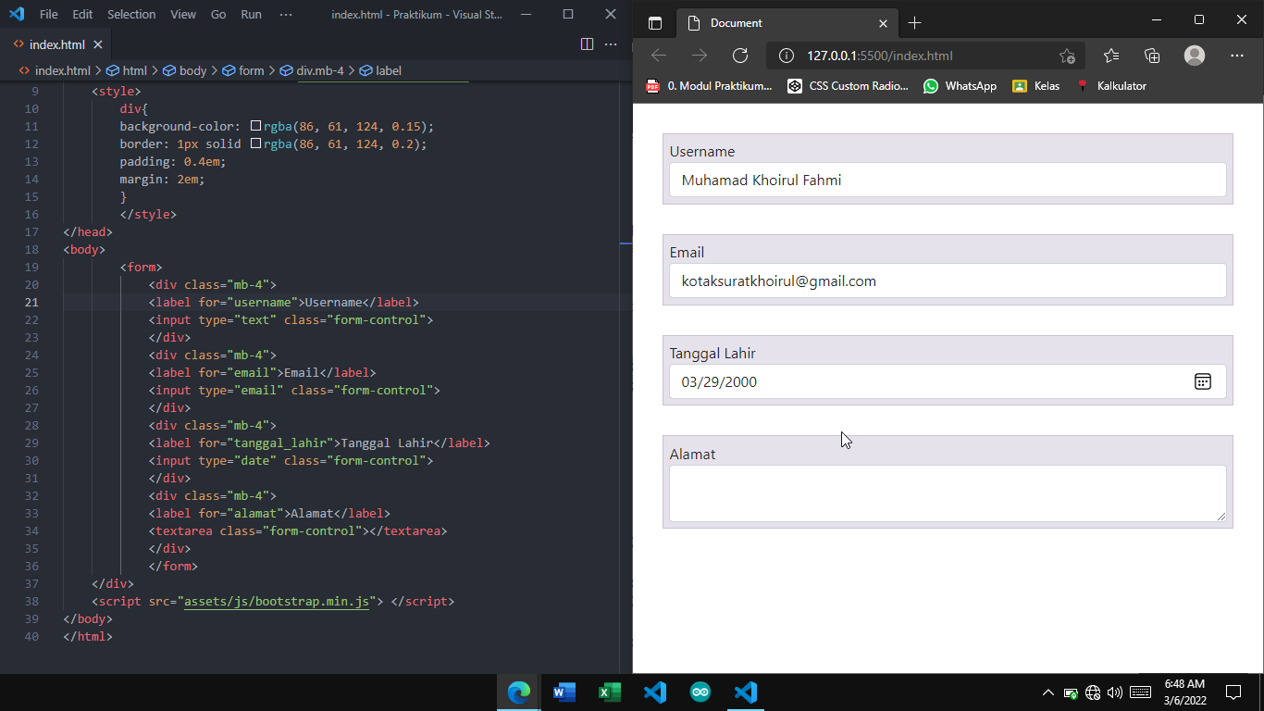Bootstrap telah menyediakan class .form-control untuk membuat tampilan form menjadi lebih menarik berikut contohnya :

1. Form Checkbox dan Radio

Untuk membuat tampilan checkbox dan radio lebih menarik maka gunakan class .form-check-input untuk tag dan class .form-check-label untuk label

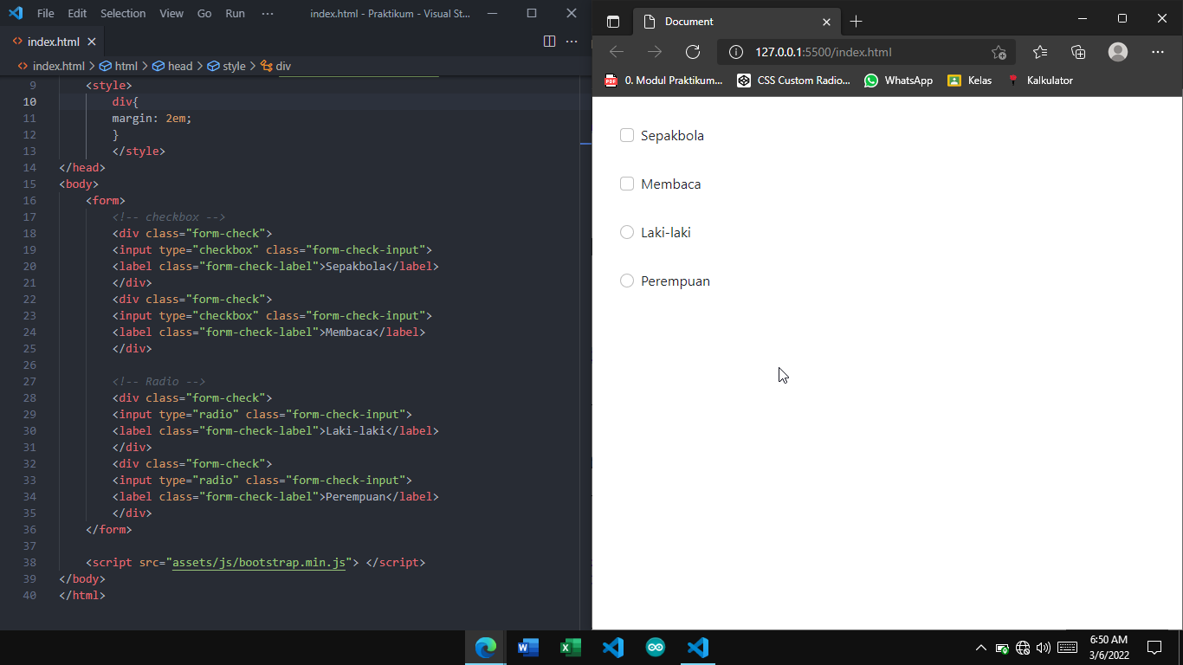

1. Form Select

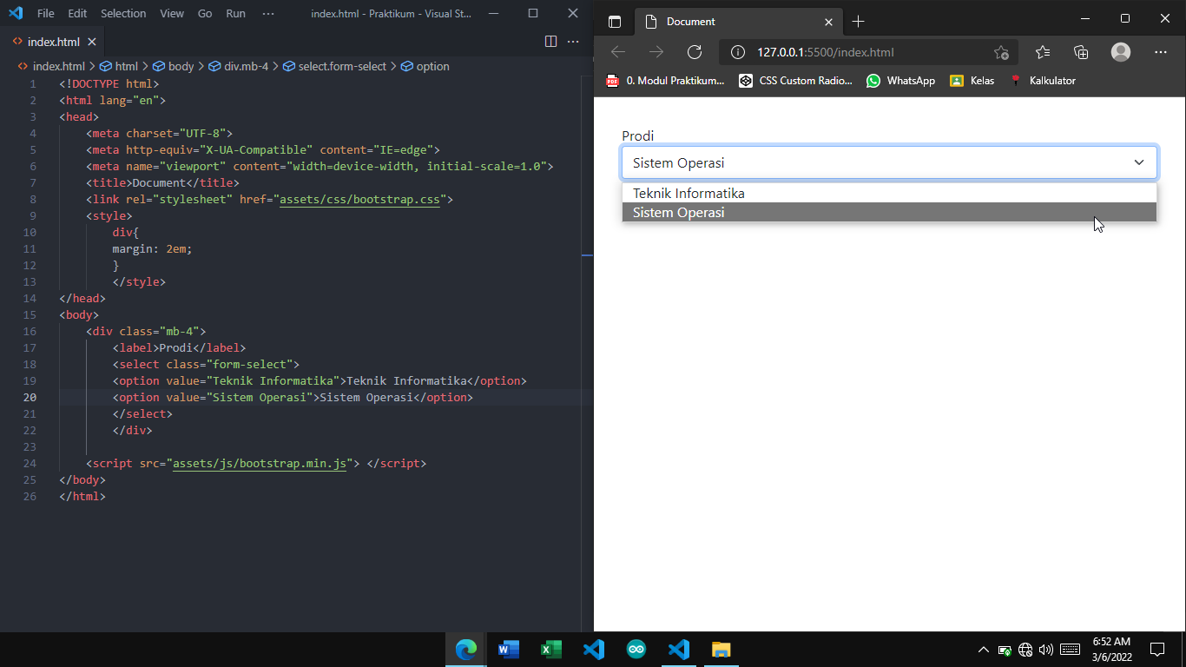Untuk merubah tampilan select bootstrap telah menyediakan class .form-select yang bisa kita gunakan sebagai berikut :

1. Navbar

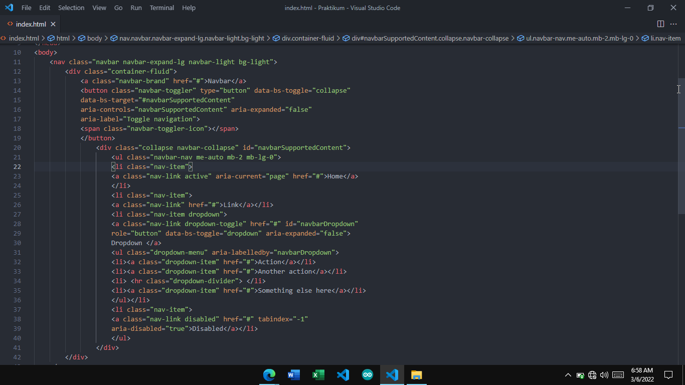Bootstrap memudahkan kita untuk membuat menu navigasi. Berikut contoh navbar dengan bootstrap :

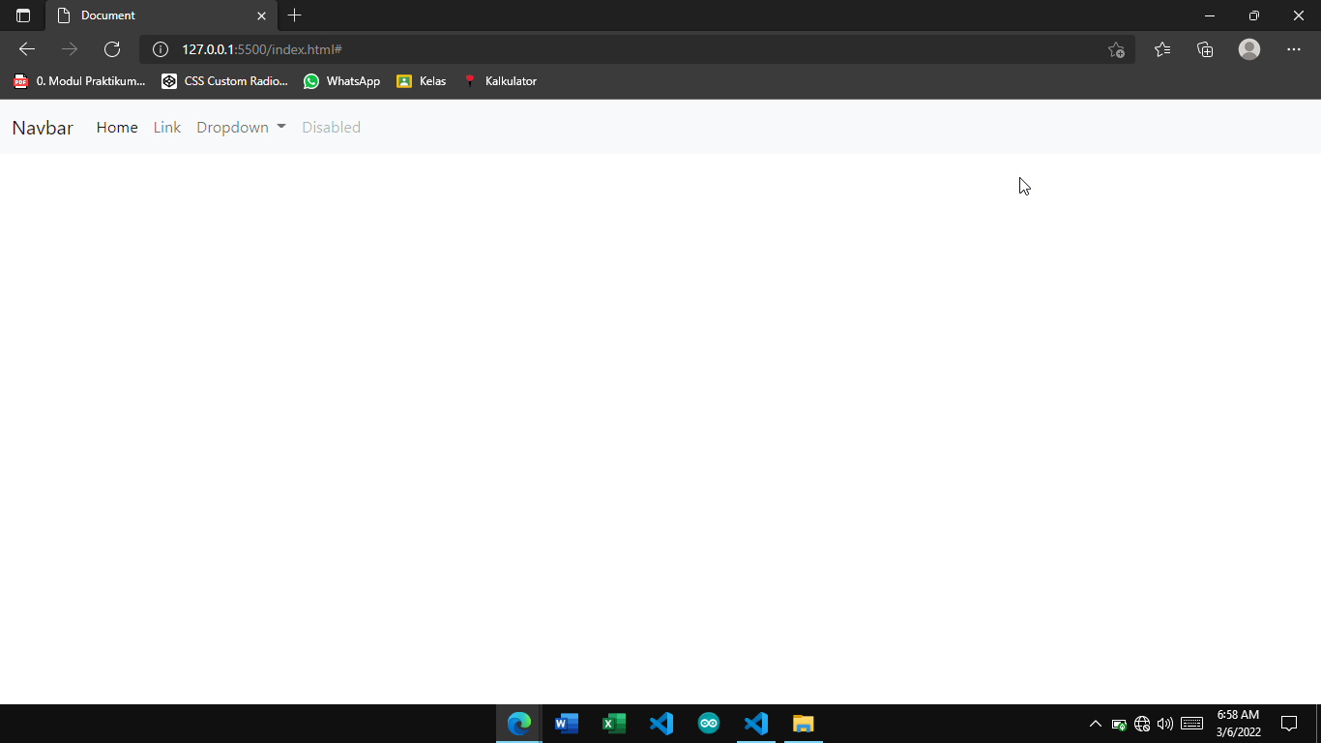

1. Card

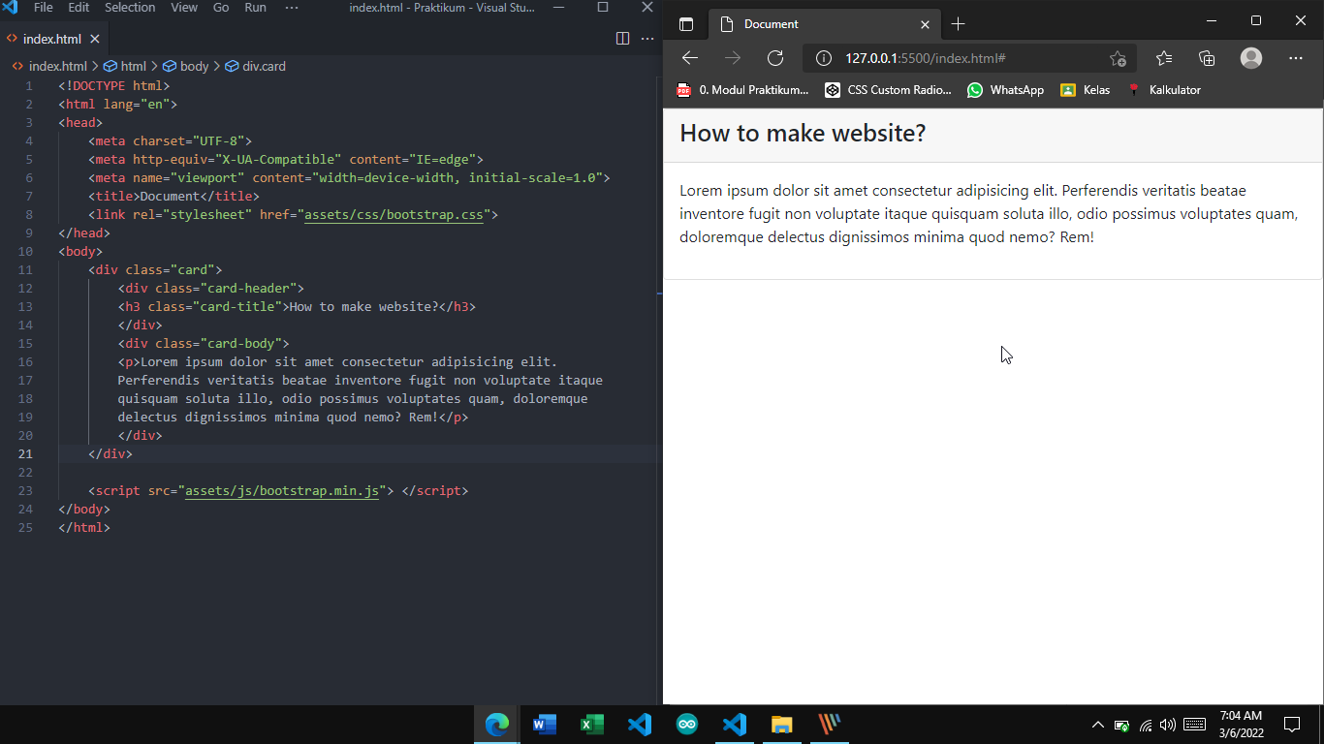Card merupakan komponen bootstrap untuk membuat berbagai fitur tampilan. Berikut cara membuat card di bootstrap

1. Alert

Alert merupakan komponen yang disediakan oleh bootstrap untuk menampilkan peringatan atau pemberitahuan. Untuk membuat alert kita bisa menggunakan class .alert. Selain itu bootstrap juga sudah menyediakan background color untuk alert. Terdapat 8 class yang bisa kita gunakan yaitu:

1. .alert-primary
2. .alert-secondary
3. .alert-success
4. .alert-danger
5. .alert-warning
6. .alert-info
7. .alert-light
8. .alert-dark